فشار بخار مایعات-Reid vapor pressure
ASTM D323

از این دستگاه جهت آزمایش بخار رد استفاده میشود .
کلیات آزمایش به این شرح میباشد:
نمونه اصلی را داخل سیلندر نمونه ریخته –سیلندر را آبندی میکنیم و داخل حمام با دمای 37.8 درجه سانتیگراد قرار میدهند . با توجه به دمای بالا رفته مقداری گاز از نمونه ایجاد میگردد که از طریق گیج سیلندر خوانده میشود .

- نمایشگر با دقت ±0.1 درجه سانتی گراد
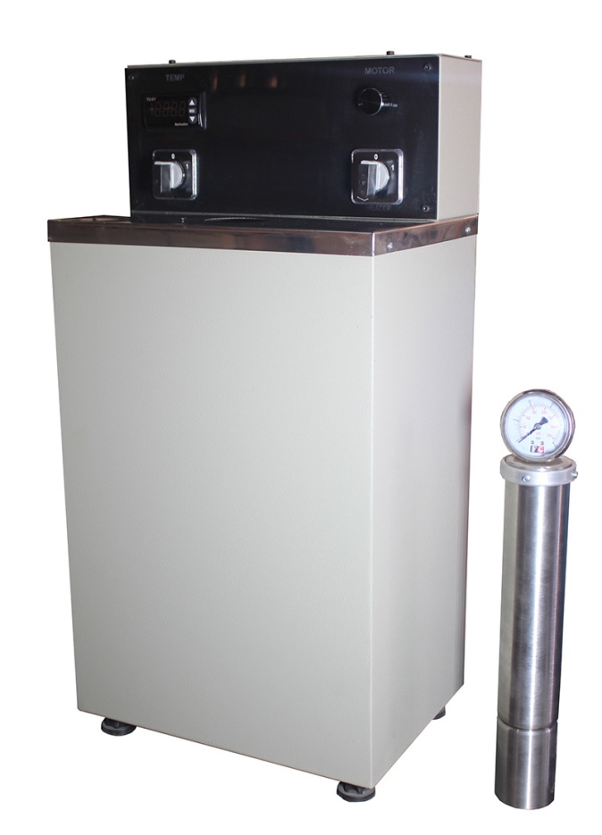
- کنترلر دما کمپانی Autonics کره
- دارای مخزن تمام استیل
- دارای سیلندر تمام استیل
- مجهز به سیستم سیرکولاسیون با تنظیم دور پمپ
- رنگ الکترواستاتیک
- از این دستگاه جهت آزمایش بخار رد استفاده میشود .

